LA COULEUR EN MOUVEMENT : ZENITH EXPLORE LES FRÉQUENCES DE LA LUMIÈRE ET DU MOUVEMENT AVEC LA DEFY 21 ULTRABLUE

N’hésitant jamais à exprimer sa vision singulière de l'horlogerie du futur, Zenith continue à mettre en valeur le concept de de la précision à haute fréquence à travers des déclinaisons saisissantes de son chronographe au 1/100e de seconde, la DEFY 21. Cette transcription des hautes fréquences d'oscillation en régions uniques du spectre de la lumière visible a commencé avec la DEFY 21 Ultraviolet en 2020, qui présente le premier mouvement chronographe du monde à arborer un coloris violet, se détachant sur le boîtier très sobre en titane mat sablé. Aujourd'hui, Zenith applique le même effet accrocheur à la DEFY 21 Ultrablue, proposée dans des tons très branchés d'indigo profond et de bleu électrique.

La couleur bleue occupe une place à part dans la tradition de Zenith. C'est dans ce ciel nocturne étoilé que le fondateur de la manufacture, Georges-Favre Jacot, a trouvé l'inspiration pour nommer son calibre primé et, finalement, sa marque. Plus récemment, elle a été l'une des couleurs déterminantes de l’A386, l'une des premières montres à être équipée du légendaire calibre automatique de chronographe à haute fréquence El Primero. C'est également une teinte qui a été largement explorée par la Manufacture dans ses montres les plus compliquées, devenant une signature de la haute horlogerie futuriste selon Zenith.

Le cadran partiellement ajouré présente des compteurs de chronographe pleins qui se chevauchent légèrement, s’affichant dans un ton gris répondant au gris foncé du boîtier et dotés d’index blancs contrastés favorisant la lisibilité. Le mouvement bleu vif est accentué par la conception et le design unique et avant-gardiste du mouvement de la DEFY 21, avec ses ponts ajourés aux arêtes parfaitement anglées. Une aiguille centrale de chronographe au 1/100e de seconde à pointe blanche effectue une révolution complète au-dessus du cadran en une seconde.

Le boîtier en titane facetté de 44 mm de la DEFY 21, faisant ressortir les ponts bleus du mouvement tout en offrant un contraste plus marqué, est entièrement sablé mat, accentuant ses nuances métalliques plus sombres et absorbant une grande partie de la lumière qui frappe sa surface. Complétant les tonalités du mouvement ajouré, le bracelet en caoutchouc noir comporte un insert en caoutchouc bleu à effet cordura avec coutures assorties.

La DEFY 21 Ultrablue sera disponible dans les boutiques Zenith du monde entier, ainsi que dans ses boutiques en ligne régionales à partir de mars 2021.

ZENITH: TIME TO REACH YOUR STAR.

Zenith exists to inspire individuals to pursue their dreams and make them come true – against all odds. Since its establishment in 1865, Zenith became the first watch manufacture in the modern sense of the term, and its watches have accompanied extraordinary figures that dreamt big and strived to achieve the impossible – from Louis Blériot’s history-making flight across the English Channel to Felix Baumgartner’s record-setting stratospheric free-fall jump.

With innovation as its guiding star, Zenith features exceptional in-house developed and manufactured movements in all its watches. From the first automatic chronograph, the El Primero, to the fastest chronograph with a 1/100th of a second precision, the El Primero 21, as well as the Inventor that reinvents the regulating organ by replacing the 30+ components with a single monolithic element, the manufacture is always pushing the boundaries of what's possible. Zenith has been shaping the future of Swiss watchmaking since 1865, accompanying those who dare to challenge themselves and break barriers. The time to reach your star is now.

DEFY 21 ULTRABLUE
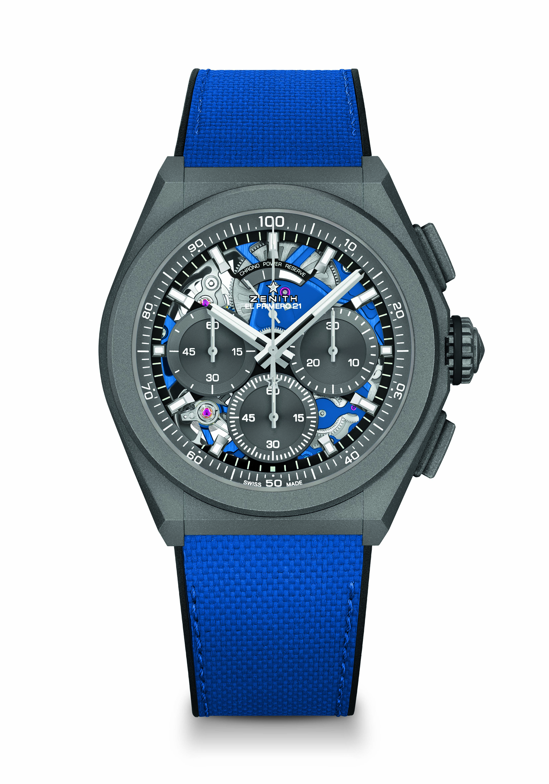
Reference: 97.9001.9004/81.R946

Key points: 1/100th of a second Chronograph movement. Exclusive dynamic signature of one rotation per second. 1 escapement for the Watch (36,000 VpH - 5 Hz); 1 escapement for the Chronograph (360,000 VpH - 50 Hz). Chronometer certified.
Movement: El Primero 9004 automatic
Frequency 36,000 VpH (5 Hz)
Power reserve min. 50 hours
Functions : 1/100th of a second chronograph functions. Chronograph power-reserve indication at 12 o'clock. Hours and minutes in the centre. Small seconds at 9 o'clock, Central chronograph hand, 30-minute counter at 3 o'clock, 60-second counter at 6 o'clock
Finishes: Blue colored main plate on movement. Special blue colored oscillating weight with satined finishings
Price 13400 CHF
Material: Microblasted titanium
Water resistance: 10 ATM
Dial: Openworked with grey subdials
Hour markers: Rhodium-plated, faceted and coated with Superluminova SLN C1
Hands : Rhodium-plated, faceted and coated with Superluminova SLN C1
Bracelet & Buckle: Black rubber with ultrablue “cordura effect”. Microblasted titanium double folding clasp.

